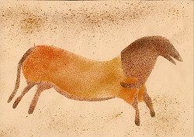  Le cheval des hommes de  Cro-Magnon  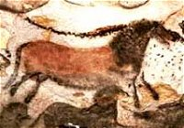  modèle original du cheval se trouvant dans la salle des taureaux de la grotte de Lascaux  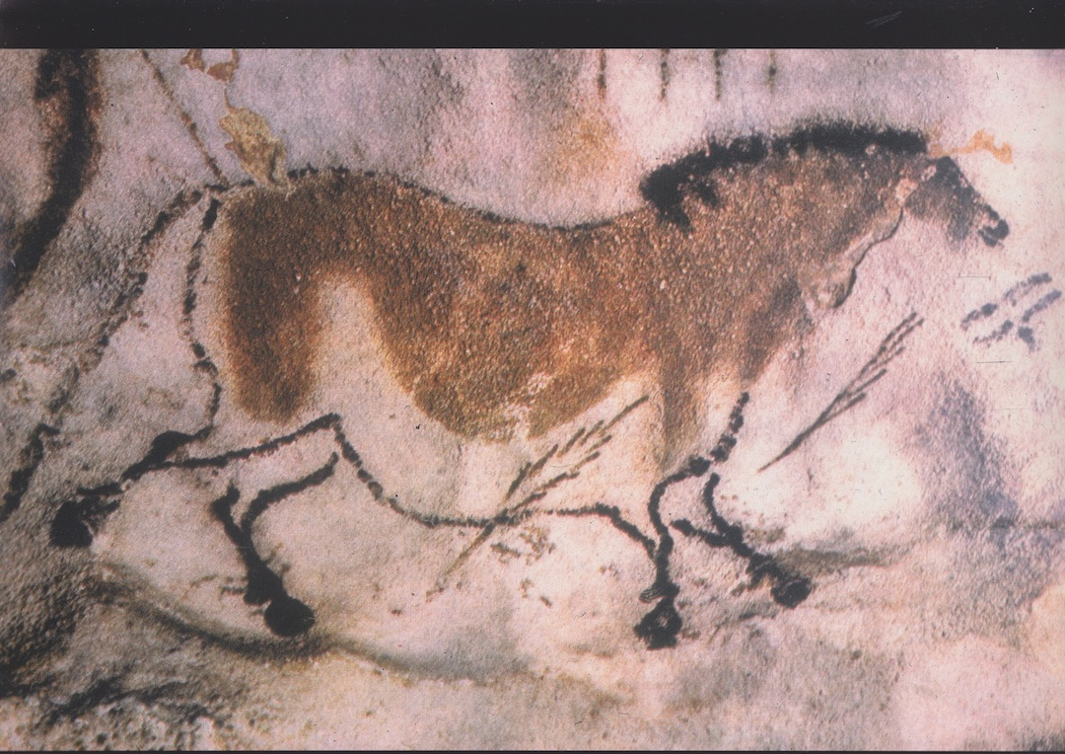  cheval des grottes de Lascaux | Le cheval brun  ou comment peignaient les hommes de Cro-Magnon  Ces hommes là avaient une particularité : ils ne savaient pas écrire mais ils adoraient peindre ! Comme ils n’avaient ni crayon, ni feutre, ni feuille de papier, ils ont peint sur les murs des grottes dans lesquelles ils vivaient ou qu’ils avaient découvert au cours de leurs nombreuses promenades !  Les Cro-Magnon ont surtout dessiné des animaux : bisons, taureaux, chevaux, bouquetins...  Nous te proposons, à l'aide de pochoirs, de réaliser "le cheval brun" de Lascaux.  Et tu sais, ces peintures très anciennes, on peut encore les voir aujourd’hui : on les trouve dans des grottes comme par exemple Lascaux, Pech-Merle ou encore Cosquer.  Amuse toi à retrouver ton cheval dans le site des grottes de Lascaux  illustration de la technique de dessin des Cro-Magnons.  D'après le dessin de Bruno Le Sourd dans La Préhistoire, de Albert et Jacqueline Ducros,  col  l. La Nouvelle encyclopédie, Nathan, 1985
